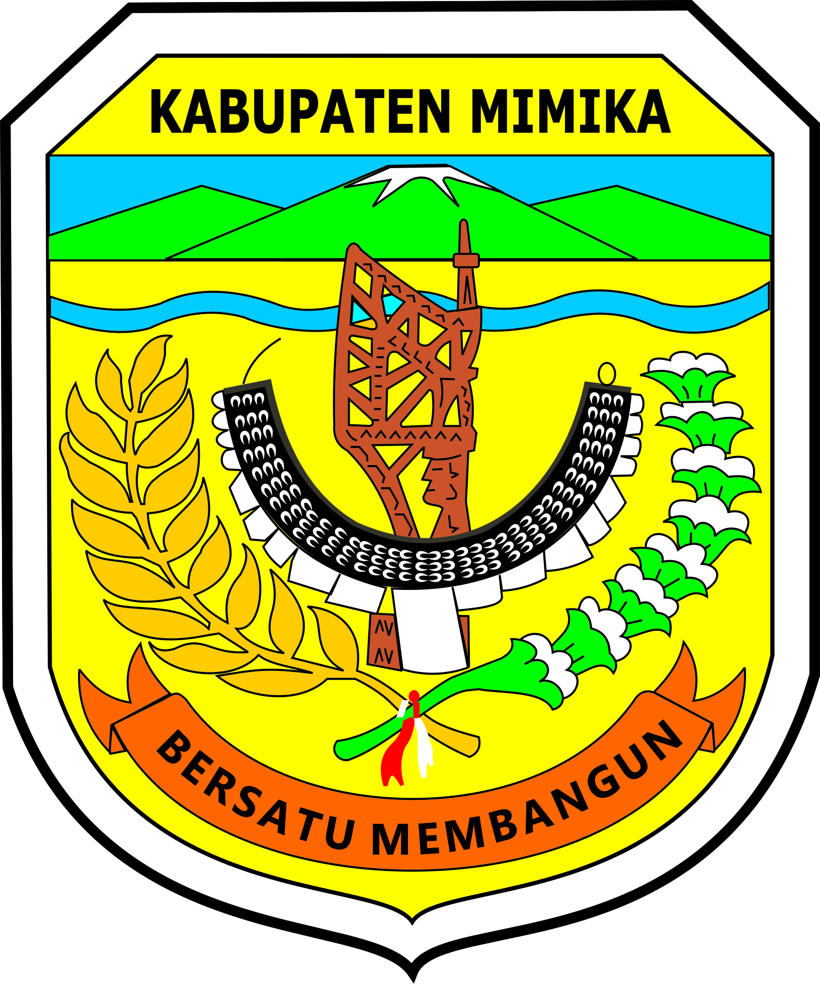

**PROVINSI PAPUA**

**PERATURAN BUPATI MIMIKA**

**NOMOR 61 TAHUN 2015**

**TENTANG**

**TATA CARA PEMBERIAN PENGURANGAN, KERINGANAN,**

**DAN PEMBEBASAN PAJAK DAERAH**

**DENGAN RAHMAT TUHAN YANG MAHA ESA**

**BUPATI MIMIKA,**

Menimbang : a. bahwa salah satu pelayanan di bidang perpajakan adalah melalui pemberian pengurangan, keringanan dan pembebasan pajak daerah;

b. bahwa dalam rangka pelaksanaan pemberian pengurangan, keringanan dan pembebasan pajak daerah sebagaimana dimaksud pertimbangan huruf a, perlu menetapkan Peraturan Bupati Mimika tentan tata cara pemberian pengurangan, keringanan dan pembebasan pajak daerah.;

Mengingat : 1. Undang - Undang Nomor 12 Tahun 1969 tentang Pembentukan Propinsi Otonom Irian Barat dan Kabupaten - Kabupaten Otonom di Propinsi Irian Barat (Lembaran Negara Republik Indonesia Tahun 1969 Nomor 47, Tambahan Lembaran Negara Republik Indonesia Nomor 2097);

1. Undang - Undang Nomor 17 Tahun 1997 tentang Badan Penyelesaian Sengketa Pajak (Lembaran Negara Republik Indonesia Tahun 1997 Nomor 40, Tambahan Lembaran Negara Republik Indonesia Nomor 3684)
2. Undang - Undang Nomor 45 Tahun 1999 tentang Pembentukan Propinsi Irian Jaya Barat, Propinsi Irian Jaya tengah, Kabupaten Paniai, Kabupaten Mimika, Kabupaten Puncak Jaya, dan Kota Sorong (Lembaran Negara Republik Indonesia Tahun 1999 Nomor 173, Tambahan Lembaran Republik Indonesia Nomor 3894)
3. Undang-Undang Nomor 21 Tahun 2001 tentang Otonomi Khusus bagi Provinsi Papua (Lembaran Negara Republik Indonesia Tahun 2001 Nomor 135, Tambahan Lembaran Negara Republik Indonesia Nomor 4151), sebagaimana telah diubah dengan Undang – Undang Nomor 35 Tahun 2008 tentang Penetapan Peraturan Pemerintah Pengganti Undang-Undang Nomor 1 Tahun 2001 tentang Otonomi Khusus bagi Provinsi Papua menjadi Undang – Undang (Lembaran Negara Republik Indonesia Nomor 4884);
4. Undang – Undang Nomor 28 Tahun 2009 tentang Pajak Daerah dan Retribusi Daerah (Lembaran Negara Republik Indonesia Tahun 2009 Nomor 130, Tambahan Lembaran Negara Republik Indonesia 5049);
5. Undang-Undang Nomor 23 Tahun 2014 tentang Pemerintahan Daerah (Lembaran Daerah Republik Indonesia Tahun 2014 Nomor 244, Tambahan Lembaran Negara Republik Indonesia Nomor 5587), sebagaimana telah diubah dengan Peraturan Pemerintah pengganti Udang - Undang Nomor 9 Tahun 2015 tentang Perubahan Kedua atas Undang-undang Nomor 23 Tahun 2014 Tentang Pemerintah Daerah (Lembaran Negara Republik Indonesia Tahun 2015 Nomor 58, Tambahan Lembaran Negara Republik Indonesia Nomor 5679);
6. Peraturan Daerah Kabupaten Mimika Nomor 2 Tahun 2007 Tentang Pokok-Pokok Pengelolaan Keuangan Daerah (Lembaran Daerah Kabupaten Mimika Tahun 2017 Nomor 2).
7. Peraturan Daerah Kabupaten Mimika Nomor 2 Tahun 2008 Tentang Kewenangan Pemerintah Kabupaten Mimika (Lembaran Daerah Kabupaten Mimika Tahun 2008 Nomor 2).
8. Peraturan Daerah Kabupaten Mimika Nomor 1 Tahun 2010 Tentang Pajak Hotel (Lembaran Daerah Kabupaten Mimika Tahun 2010 Nomor 1, Tambahan Lembaran Daerah Kabupaten Mimika Nomor 1).
9. Peraturan Daerah Kabupaten Mimika Nomor 2 Tahun 2010 Tentang Pajak Restoran (Lembaran Daerah Kabupaten Mimika Tahun 2010 Nomor 2, Tambahan Lembaran Daerah Kabupaten Mimika Nomor 2).
10. Peraturan Daerah Kabupaten Mimika Nomor 3 Tahun 2010 Tentang Pajak Hiburan (Lembaran Daerah Kabupaten Mimika Tahun 2010 Nomor 3, Tambahan Lembaran Daerah Kabupaten Mimika Nomor 3)
11. Peraturan Daerah Kabupaten Mimika Nomor 4 Tahun 2010 Tentang Pajak Reklame (Lembaran Daerah Kabupaten Mimika Tahun 2010 Nomor 4, Tambahan Lembaran Daerah Kabupaten Mimika Nomor 4)..
12. Peraturan Daerah Kabupaten Mimika Nomor 5 Tahun 2010 Tentang Pajak Penerangan Jalan (Lembaran Daerah Kabupaten Mimika Tahun 2010 Nomor 5, Tambahan Lembaran Daerah Kabupaten Mimika Nomor 5).
13. Peraturan Daerah Kabupaten Mimika Nomor 6 Tahun 2010 Tentang Pajak Mineral Bukan Logam dan Batuan (Lembaran Daerah Kabupaten Mimika Tahun 2010 Nomor 6, Tambahan Lembaran Daerah Kabupaten Mimika Nomor 6)
14. Peraturan Daerah Kabupaten Mimika Nomor 7 Tahun 2010 Tentang Pajak Parkir (Lembaran Daerah Kabupaten Mimika Tahun 2010 Nomor 7, Tambahan Lembaran Daerah Kabupaten Mimika Nomor 7).
15. Peraturan Daerah Kabupaten Mimika Nomor 8 Tahun 2010 Tentang Pajak Air Tanah (Lembaran Daerah Kabupaten Mimika Tahun 2010 Nomor 8, Tambahan Lembaran Daerah Kabupaten Mimika Nomor 8).

**MEMUTUSKAN:**

**Menetapkan : PERATURAN BUPATI MIMIKA TENTANG TATA CARA PEMBERIAN, PENGURANGAN, KERINGANAN DAN PEMBEBASAN PAJAK DAERAH.**

**BAB I**

**KETENTUAN UMUM**

**Pasal 1**

Dalam Peraturan Bupati ini yang dimaksud dengan:

1. Daerah adalah Daerah Kabupaten Mimika.
2. Pemerintah Daerah adalah Pemerintah Kabupaten Mimika.
3. Bupati adalah Bupati Mimika.
4. Dinas Pendapatan Daerah adalah Dinas Pendapatan Daerah Kabupaten Mimika.
5. Pajak Daerah adalah iuran wajib yang dilakukan oleh orang pribadi atau badan kepada Daerah tanpa imbalan langsung yang seimbang, yang dapat dipaksakan berdasarkan peraturan perundang-undangan yang berlaku, yang digunakan untuk membiayai penyelenggaraan pemerintah daerah dan pembangunan daerah.
6. Wajib Pajak adalah orang pribadi atau badan yang menurut ketentuan peraturan perundang-undangan perpajakan daerah diwajibkan untuk melakukan pembayaran pajak yang terutang, termasuk pemungut atau pemotong pajak tertentu.
7. Surat Ketetapan Pajak Daerah yang selanjutnya disingkat SKPD adalah surat ketetapan pajak yang menentukan besarnya jumlah pokok pajak.
8. Surat Ketetapan Pajak Daerah Kurang Bayar yang selanjutnya disingkat SKPDKB adalah surat ketetapan pajak yang menentukan besarnya jumlah pokok pajak, jumlah kredit pajak, jumlah kekurangan pembayaran pokok pajak, besarnya sanksi administratif, dan jumlah pajak yang masih harus dibayar.
9. Surat Ketetapan Pajak Daerah Kurang Bayar Tambahan yang selanjutnya disingkat SKPDKBT adalah surat ketetapan pajak yang menentukan tambahan atas jumlah pajak yang telah ditetapkan.
10. Surat Keputusan Pengurangan, Keringan dan Pembebasan adalah surat keputusan pemberian pengurangan, keringan dan pembebasan yang dikeluarkan oleh Bupati atau pejabat.
11. Kemampuan membayar adalah kemampuan membayar wajib pajak yang dikaitkan dengan hasil kegiatan yang menjadi objek pajak yang tertuang dalam laporan keuangan.
12. Kegiatan nirlaba adalah kegiatan yang bertujuan tidak untuk mencari keuntungan.
13. Bencana adalah peristiwa atau rangkaian peristiwa yang mengancam dan menganggu kehidupan dan penghidupan masyarakat yang disebabkan, baik oleh mengakibatkan timbulnya korban jiwa manusia, kerusakan lingkungan, kerugian harta benda, dan dampak psikologinya.
14. Usaha baru adalah kegiatan usaha atau cabang kegiatan usaha yang baru didirikan dan beroperasi.
15. Pemohon adalah wajib pajak atau kuasa wajib pajak.

**BAB II**

**PENGURANGAN, KERINGANAN, DAN PEMBEBASAN PAJAK DAERAH**

**Pasal 2**

Bupati berdasarkan permohonan wajib pajak dapat memberikan pengurangan keringanan dan pembebasan pajak daerah.

**Pasal 3**

1. Pengurangan pajak daerah diberikan dalam bentuk pengurangan, terhadap pokok pajak dan atau saksi administrasi yang ditetapkan dalam SKPD, SKPDKB, dan SKPDKBT..
2. Keringan pajak daerah diberikan dalam bentuk keringan dalam tata cara pembayaran yaitu dengan cara pembayaran angsuran terhadap ketetapan pajak yang tercantum dalam SKPD, SKPDKB dan SKPDKBT, disertai dengan pengenaan sanksi administrasi berupa bungan 20% (dua persen) per bulan dari ketetapan pajak yang belum terbayar.
3. Pembebasan pajak daerah diberikan dalam bentuk pembebasan dari pengenaan pajak daerah.

**Bagian Kedua**

**Dasar Pemberian Pengurangan, Keringan dan Pembebasan Pajak Daerah**

**Pasal 4**

1. Pengurangan pajak daerah diberikan kepada wajib pajak dengan mempertimbangkan :
2. Kemampuan membayar wajib pajak
3. Kegiatan objek pajak bersifat nirlaba dan atau mendukung program pemerintah
4. Kegiatan terkena bencana
5. Keringanan pajak daerah diberikan kepada wajib pajak dengan mempertimbangkan :
6. Kemampuan membayar wajib pajak
7. Kegiatan terkena bencana
8. Pembebasan pajak daerah diberikan kepada wajib pajak dengan mempertimbangkan :
9. Operasional kegiatan pada 3 (tiga) bulan pertama
10. Kegiatan terkena bencana

**Pasal 5**

Dampak kegiatan terkena bencana dibedakan menjadi 3 (tiga) kategori, yaitu :

* + 1. Dampak bencana alam berat adalah apabila bencana mengakibatkan kegiatan yang menjadi objek pajak terhenti beroperasi untuk jangka waktu minimal 3 (tiga) bulan berturut-turut.
    2. Dampak bencana sedang adalah apabila bencana mengakibatkan volume kegiatan yang menjadi obyek pajak tersisa paling banyak 50% (lima puluh persen) dari kapasitas maksimal operasi berdasarkan laporan keuangan pemohon.
    3. Dampak bencara ringan adalah apabila bencana mengakibatkan volume kegiatan yang menjadi obyek pajak tersisa paling banyak 75% (tujuh puluh lima persen) dari kapasitas maksimal operasi berdasarkan laporan keuangan pemohon.

**Bagian Ketiga**

**Besaran Pemberian Pengurangan, Keringanan dan Pembebasan Pajak Daerah**

**Pasal 6**

1. Pengurangan pajak daerah diberikan dengan mempertimbangkan kriteria dan tolak ukur pemberian pengurangan pajak..
2. Besaran pengurangan, pajak diberikan berdasarkan ketentuan dalam tabel berikut :

|  |  |  |  |  |
| --- | --- | --- | --- | --- |
| **No** | **Jenis Pajak** | **Kriteria** | **Tolak Ukur** | **Pengurangan** |
| **1** | **2** | **3** | **4** | **5** |
| 1 | Hotel, Restoran, Hiburan, Reklame, Penerangan Jalan, Mineral Bukan Logam dan Batuan, Parkir dan Air Tanah | Kemampuan membayar | Kegiatan obyek pajak tidak mendatangkan laba | Paling banyak 50% |
| 2 | Hiburan | Kegiatan Nirbala | Bertujuan mengumpulkan dana bantuan sosial mengembangkan seni tradisional, atau menumbuhkan bakat organisasi pelajar | Paling banyak 75% |
| 3 | Reklame | Kegiatan Nirbala | Bertujuan menunjang program pemerintah | Paling banyak 100% |
| 4 | Mineral Bukan Logam dan Batuan | Kegiatan Nirbala | Bertujuan untuk membangun prasarana secara swadaya oleh masyarakat di tingkat desa atau dusun | Paling banyak 100% |
| 5 | Hotel, Restoran, Hiburan, Reklame, Penerangan Jalan, Mineral Bukan Logam dan Batuan, Parkir dan Air Tanah | Bencana | Dampak bencara berat | Paling banyak 100% |
| 6 | Hotel, Restoran, Hiburan, Reklame, Penerangan Jalan, Mineral Bukan Logam dan Batuan, Parkir dan Air Tanah | Bencana | Dampak bencara sedang | Paling banyak 50% |
| 7 | Hotel, Restoran, Hiburan, Reklame, Penerangan Jalan, Mineral Bukan Logam dan Batuan, Parkir dan Air Tanah | Bencana | Dampak bencara ringan | Paling banyak 25% |

1. Dalam hal wajib pajak memenuhi lebih dari satu kriteria maka dapat diberi pengurangan maksimal sampai dengan persentase terbesar berdasarkan kriteria yang terpenuhi.

**Pasal 7**

* 1. Keringan pajak daerah diberikan dengan mempertimbangkan kriteria dan totak ukur pemberian keringan pajak.
  2. Besaran keringan pajak daerah diberikan berdasarkan ketentuan dalam tabel berikut :

|  |  |  |  |  |
| --- | --- | --- | --- | --- |
| **No** | **Jenis Pajak** | **Kriteria** | **Tolak Ukur** | **Pengurangan** |
| **1** | **2** | **3** | **4** | **5** |
| 1 | Hotel, Restoran, Hiburan, Reklame, Penerangan Jalan, Mineral Bukan Logam dan Batuan, Parkir dan Air Tanah | Kemampuan membayar | Kegiatan obyek pajak tidak mendatangkan laba | Angsuran pembayaran maksimum 12 kali dalam jangka waktu maksimal 12 bulan |
| 2 | Hotel, Restoran, Hiburan, Reklame, Penerangan Jalan, Mineral Bukan Logam dan Batuan, Parkir dan Air Tanah | Bencana | Dampak bencara sedang dan berat | Angsuran pembayaran maksimum 24 kali dalam jangka waktu maksimal 24 bulan |
| 3 | Hotel, Restoran, Hiburan, Reklame, Penerangan Jalan, Mineral Bukan Logam dan Batuan, Parkir dan Air Tanah | Bencana | Dampak bencara ringan | Angsuran pembayaran maksimum 12 kali dalam jangka waktu maksimal 12 bulan |

**Pasal 8**

Dalam hal wajib pajak memenuhi kriteria untuk mengajukan keringan maka selaian diberikan pengurangan sebagaimana dimaksud dalam Pasal 6 ayat (2) dapat diberikan keringan pajak untuk jenis pajak, kriteria, tolak ukur dari besaran keringanan sebagaimana dimaksud dalam Pasal 7 ayat (2).

**Pasal 9**

Pembebasan pajak daerah hanya diberikan kepada wajib pajak hotel, restoran, pajak hiburan dan pajak parkir dengan kriteria usaha hotel. Restoran, hiburan an parkir merupakan usaha baru atau cabang baru, dengan tolak ukur 2 (dua) bulan pertama operasi dan wajib pajak tidak melakukan pemungutan pajak.

**Pasal 10**

1. Sanksi administrasi dikenakan kepada wajib pajak yang tidak memenuhi kewajiban sebagaimana diatur dalam peraturan perundang-undangan perpajakan daerah.
2. Sanksi administrasi yang dikenakan kepada wajib pajak dapat berupa bunga, denda dan atau kenaikan pajak yang terutama menurut peraturan perundang-undangan perpajakan daerah.
3. Wajib pajak dapat diberikan pengurangan sanksi administrasi paling banyak sebesar 100% (seratus persen) tau penghapusan atau pengenaan sanksi administrasi.
4. Besaran pengurangan atau penghapusan atas sanksi adminstasi diberikan dengan mempertimbangkan kriteria kemampuan membayar dengan tolak ukur kegiatan obyek pajak yang belum mendatangkan laba.
5. Pengurangan sanksi administasi sebesar 100% (seratus persen) atau penghapusan atas pengenaan sanksi administrasi tidak dapat diberikan untuk permohonan yang kedua dan seterusnya atas obyek pajak yang sama.

**BAB III**

**PERSYARATAN PENGURANGAN, KERINGANAN,**

**DAN PEMBEBASAN PAJAK DAERAH**

**Pasal 11**

Persyaratan administrasi pengajukan permohonan pengurangan, keringanan dan pembebasan pajak daerah sebagai berikut :

1. Foto copy identitas pemohon
2. Surat kuasa bagi yang diberi kuasa
3. Foto copy SKPD, SKPDKB, dan atau SKPDKBT yang akan diajukan permohonan
4. Laporan keuangan perusahaan atau bentuk lain yang dipersamakan.

**BAB IV**

**PROSEDUR PEMBERIAN PENGURANGAN, KERINGANAN,**

**DAN PEMBEBASAN PAJAK DAERAH**

.

**Pasal 12**

Pemohon mengajukan permohonan pengurangan, keringanan atau pembebasan pajak daerah secara tertulis kepada Bupati melalui Kepada Dinas Pendapatan Daerah dengan dilampiri persyaratan administrasi.

**Pasal 13**

1. Berkas permohonan pengurangan, keringan dan pembebasan pajak daerah yang telah lengkap dan benar dikaji oleh Dinas Pendapatan Daerah sebagai bahan kajian tim.
2. Tim pengkajian permohonan pengurangan, keringanan atau pembebasan pajak daerah secara tertulis kepada Bupati atau Kepada Dinas Pendapatan Daerah sebagai dasar pengambilan keputusan pemberian pengurangan, keringanan dan pembebasan pajak daerah.

**Pasal 14**

Tim sebagaimana dimaksud dalam Pasal 13 dalam melakukan pengkajian permohonan pemberian pengurangan, keringanan dan atau pembebasan pajak daerah dapat melakukan peninjauan ke lokasi kegiatan dan atau meminta dokumentasi penunjang selain yang dipersyaratkan sebagai bahan pertimbangan.

**Pasal 15**

1. Berdasarkan rekomendasi tim sebagaimana dimaksud dalam Pasal 13 . Bupati atau Kepada Dinas Pendapatan Daerah menertibkan keputusan mengabulkan aau menolak permohonan pengurangan, keringanan dan pembebasan pajak daerah.
2. Bentuk pengurangan, keringanan dan pembebasan pajak daerah dapat berupa mengabulkan seluruh, sebagian atau menolak seluruh permohonan.
3. Keputusan sebagaimana dimaksud pada dalam ayat (1) ditertibkan paling lambat 3 (tiga) bulan sejak tanggal diterimanya pengurangan, keringanan dan pembebasan dari wajib pajak secara lengkap dan benar.

**BAB V**

**KEWAJIBAN PEMBERIAN PENGURANGAN, KERINGANAN,**

**DAN PEMBEBASAN PAJAK DAERAH**

**Pasal 16**

1. Kewenangan pemberian keputusan atau permohonan pengurangan, keringanan dan pembebasan bagi besaran ketetapan pajak yang nilainya sampai dengan Rp. 50.000.000.00 (lima puluh juta rupiah) ditetapkan oleh Kepada Dinas Pendapatan Daerah.
2. Kewenangan pemberian keputusan atau permohonan pengurangan, keringanan dan pembebasan bagi besaran ketetapan pajak yang nilainya lebih dari Rp. 50.000.000.00 (lima puluh juta rupiah) ditetapkan oleh Bupati.

**BAB VI**

**PENUTUP**

**17**

Peraturan Bupati ini mulai berlaku pada tanggal diundangkan.

Agar setiap orang mengetahuinya, memerintahkan Pengundangan Peraturan Bupati ini dengan penempatannya dalam Berita Daerah Kabupaten Mimika.

Ditetapkan di Timika

Pada tanggal, 7 Desember 2015

BUPATI MIMIKA

ttd

ELTINUS OMALENG

Diundangkan di Timika

Pada tanggal, 7 Desember 2015

SEKRETARIS DAERAH KABUPATEN MIMIKA,

ttd

AUSILIUS YOU

BERITA DAERAH KABUPATEN MIMIKA TAHUN 2015 NOMOR 61

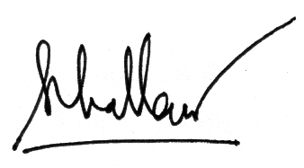 Salinan sesuai dengan aslinya

BAGIAN HUKUM

SIHOL PARNINGOTAN, SH

PEMBINA TK I

NIP. 19640616 199403 1 008